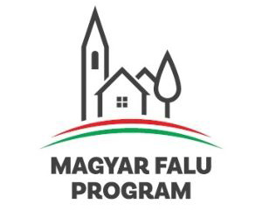

Kedvezményezett neve: Garadna Község Önkormányzata

Projekt címe: „Garadna településen háziorvosi szolgálat fejlesztése”

Támogatás összege:2.988.324.- Ft. .-
A Projekt azonosító száma: MFP-AEE /2020
3078317881

